Protokol o otevírání nabídek

na veřejnou zakázku Dodávky infuzních roztoků CKTCH ,
ev. č. v ISVZUS 60064230
konaného elektronicky dne 23. 9. 2011
v sídle CKTCH v Brně, od 14.00 hod.

Přítomni:
 | Člen komise
- 1. | Pavel Baláš
- 2. | Josef Morava
- 3. | Adéla Palovská

Jsou přítomni 3 členové komise z 3 řádně jmenovaných členů.

V souladu s § 71 odst. 7 Zákona zadavatel uveřejnil v oznámení o zahájení zadávacího řízení záměr použít jako prostředek hodnocení nabídek elektronickou aukci, a tudíž se koná otevírání nabídek bez přítomnosti uchazečů.

Komise pro otevírání obálek byla poučena o mlčenlivosti, kterou musí podle § 71 odst. 2 zákona č. 137/2006 Sb., o veřejných zakázkách, zachovávat, a zároveň podepsala prohlášení o nepodjatosti.

Elektronické nabídky otevřely osoby disponující elektronickým podpisem a Zadavatelem pověřené k elektronickému úkonu otevírání nabídek přijatých v elektronickém nástroji (A. Palovská a P. Baláš), po uplynutí lhůty pro podání nabídek dne 23. 9. 2011 v 12.00 hod., přičemž zbylý člen komise pro otevírání obálek s nabídkami sledoval elektronické otevírání na monitoru počítače.

Na začátku jednání komise pro otevírání obálek s nabídkami byl zvolen předsedou komise Ing. Pavel Baláš, který se ujal řízení komise pro otevírání obálek s nabídkami.

Nebyly doručeny žádné listinné nabídky.
Ve lhůtě pro podání nabídek byly doručeny celkem 2 elektronické nabídky. Žádná z nabídek nebyla podána po uplynutí lhůty pro podání nabídek.
Komise pro otevírání obálek s nabídkami zkontrolovala úplnost nabídek.

- Nabídka s pořadovým číslem 1

Nabídka vyhověla všem požadavkům uvedeným v § 71 odst. 8 písm. a) až c) zákona č. 137/2006 Sb., o veřejných zakázkách, v platném znění (dále jen „zákon o veřejných zakázkách“).

Nabídková cena je:
Nabídka je autentická a s datovou zprávou obsahující nabídku nebylo před jejím otevřením manipulováno.

- Nabídka s pořadovým číslem 2

Nabídka vyhověla všem požadavkům uvedeným v § 71 odst. 8 písm. a) až c) zákona o veřejných zakázkách.

Nabídková cena je:

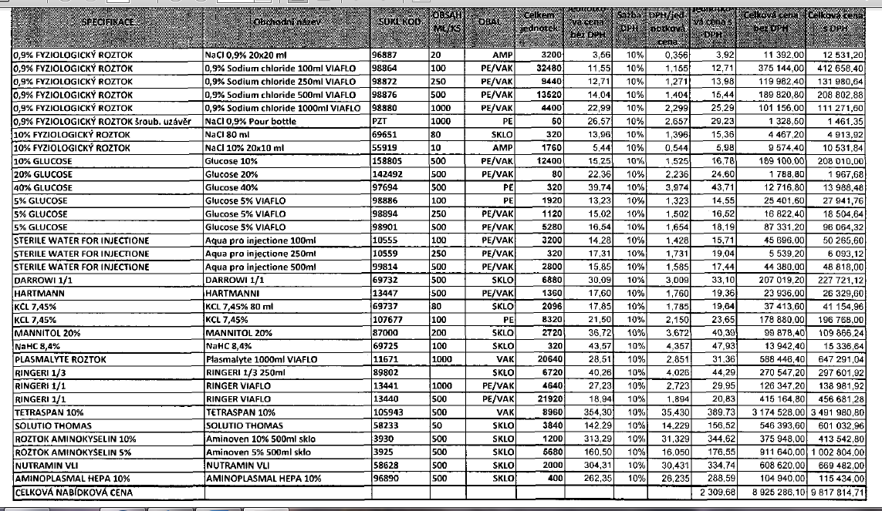

Nabídka je autentická a s datovou zprávou obsahující nabídku nebylo před jejím otevřením manipulováno.

V Brně dne 23. 9. 2011v 16:00 hodin.

Podpisy členů komise:

 | Člen komise | Podpis
1. | Pavel Baláš
2. | Josef Morava
3. | Adéla Palovská

